

Fecha: 26-01-17

INFORME VISITA EDIFICIO ONIX

1. **DATOS OBRA :**

Administrador: Francisco Baeza

Gerente Proyecto: Jose Domingo Vial

Gerente División: Luis Lopez

1. **REVISION:**

Se realizó visita el día 23-01-17, ingresando a los Dptos. del piso 14 y 18, los deptos. del piso 14 se encontraban recepcionados por el mandante y el piso 18 con en RF en proceso y ejecución.

También se revisó, estacionamientos cubiertos y descubiertos, pasillos, shaft, caja escala y cubierta en techumbre.

En la revisión de estos Dptos. y EECCC se aprecian partidas que habría que revisar con más profundidad y tomar decisiones oportunas. Se detallan:

* Porcelanato Piso uniones de cabeceadas, desniveladas y algunos sectores soplados
* Una línea de deptos. Sin tapa en los extractores de baños detrás del termo.
* Muchos detalles y piquetes en muebles en general
* Filtración Losa estacionamiento
* Manómetro válvula reductora de presión

1. Porcelanato Piso uniones de cabeceadas, desniveladas y algunos sectores soplados XXXXX

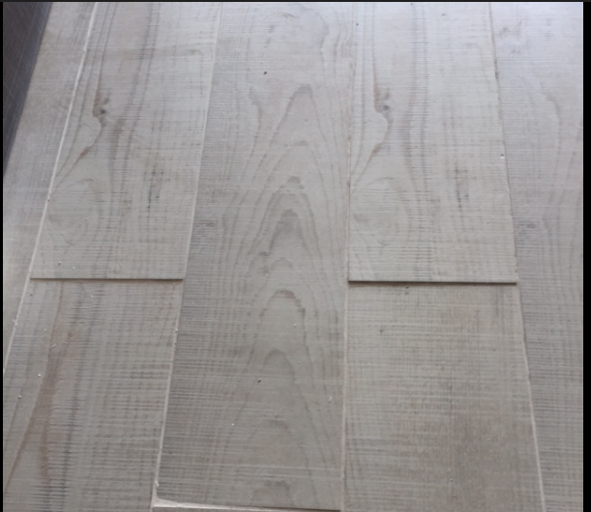

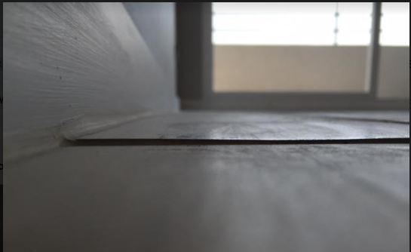

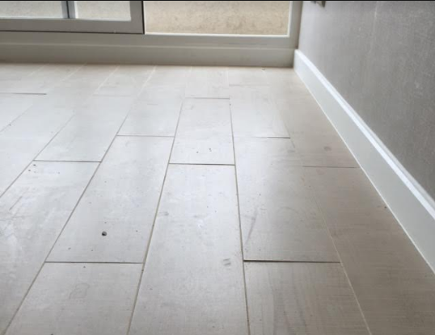

1. Una línea de deptos. Sin tapa en los extractores de baños detrás del termo.

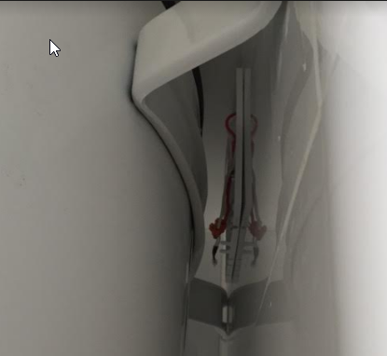

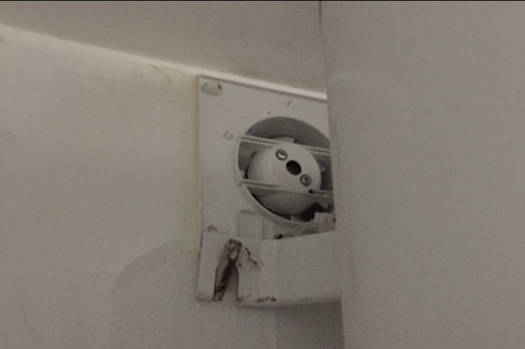

1. Muchos detalles y piquetes en muebles en general

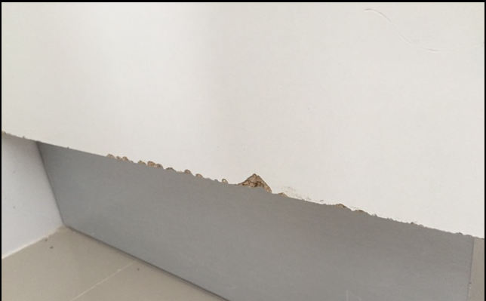

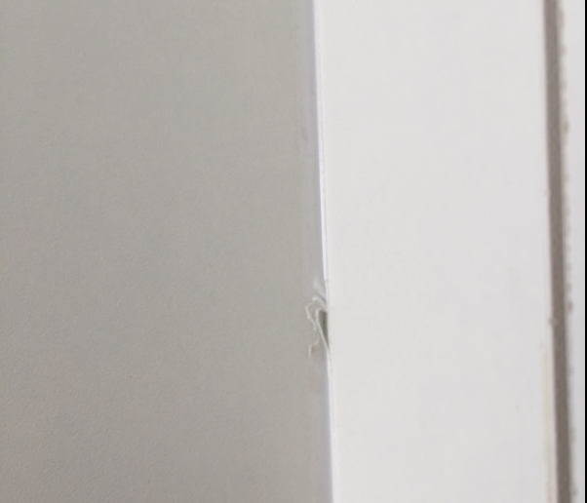

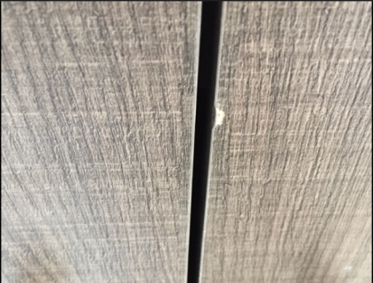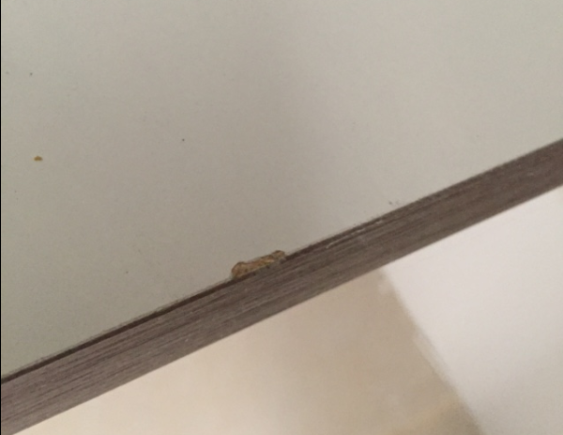

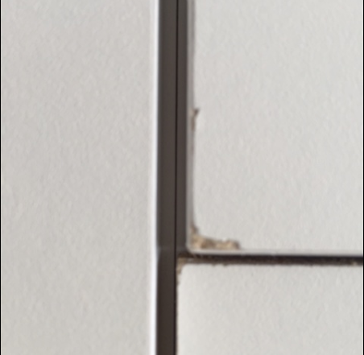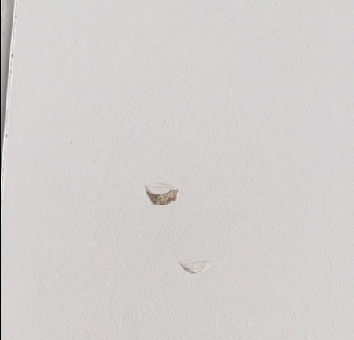

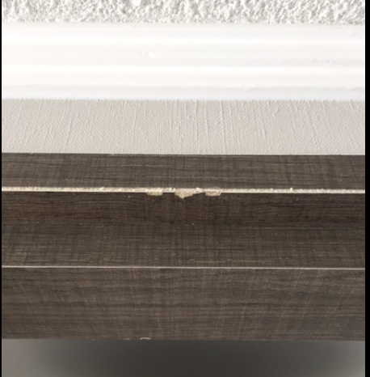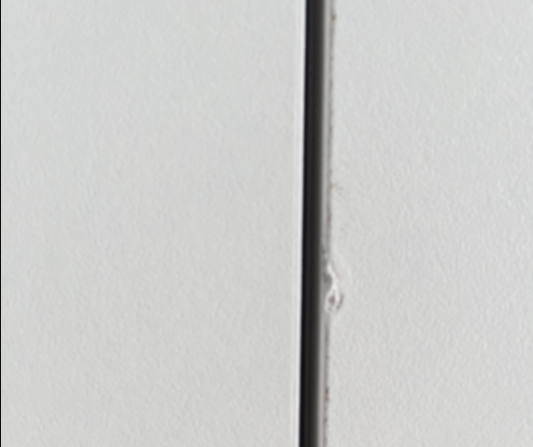

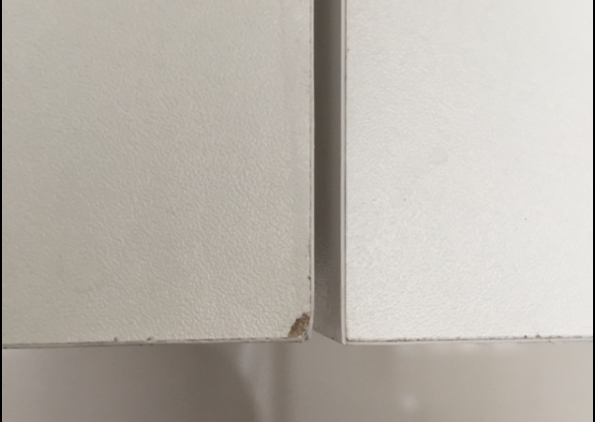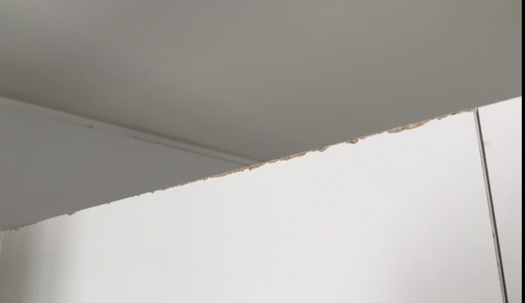

1. Filtración Losa estacionamiento por jardinera superior

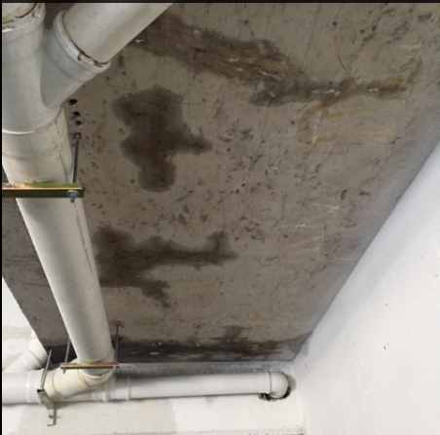

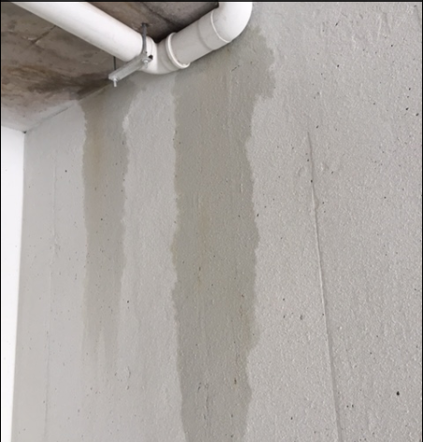

1. Manómetro válvula reductora de presión

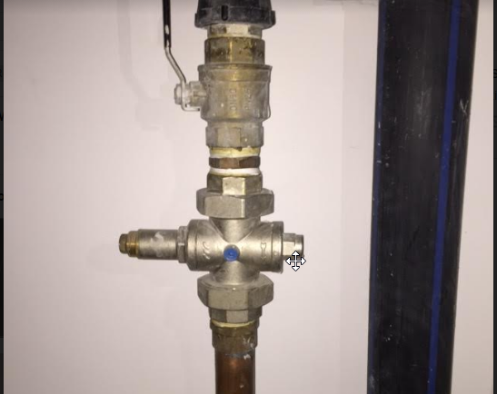

1. **En resumen:**

Se solicita corregir los puntos indicados en imágenes en deptos. En RF con la finalidad de conseguir una mejor entrega final al cliente, con respecto a los deptos. Recibidos por la inmobiliaria (piso 2 al 17) la única observación general seria lo referente a los muebles con detalles

Las observaciones de filtraciones deben ser resueltas antes de la entrega, conseguir con el mandante instalar manómetros en las válvulas reductoras, indicando lo importante de este elementos sobre todo si el proyecto considera termo eléctrico.

Hector Vega, supervisor de post venta visitara la obra permanentemente para ver los avances y respuestas a los temas señalados.

Christian Martinez G

Depto Post Venta

INGEVEC.